План мероприятий МБУК «МЦБС Новосергиевского района» по улучшению качества деятельности на 2019 год
№ | Наименование мероприятия | Сроки проведения | Место проведения | Ответственные
1. | Рассмотреть результаты независимой оценки качества услуг на районном совещании библиотечных работников | апрель | Центральная районная библиотека | Андрейченко Г.Н.
2. | Провести обучение сотрудников по вопросам, связанным с особенностями предоставления услуг инвалидам | Апрель | Центральная районная библиотека | Андрейченко Г.Н.
3. | Провести анкетирование среди пожилых людей и инвалидов для выявления желающих пользоваться услугами на дому | Апрель - май | п. Новосергиевка | Петрова Г.Б.
4. | Оперативно обновлять информацию на сайте учреждения | В течение года | Центральная районная библиотека | Калинина С.Н., Братцева М.Н.
5. | Регулярно актуализировать материалы на информационных стендах в библиотеках | В течение года | Все библиотеки | Танюшина Т.А., Вязикова Н.С., библиотекари сф
6. | Предоставлять инвалидам по зрению «говорящие книги» из Областной библиотеки для слепых | В течение года | Центральная районная библиотека, сельские филиалы | Андрейченко Г.Н.
7. | Установить в библиотеках кнопки вызова для инвалидов | В течение года | Кутушевский, Матросовский, Хуторской, Электрозаводской сельские филиалы | Андрейченко Г.Н.
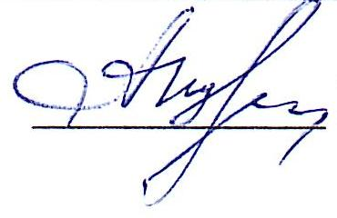
Директор МБУК
«МЦБС Новосергиевского района» Г.Н. Андрейченко

